Муниципальное общеобразовательное бюджетное учреждение Тюкалинского муниципального района Омской области
«Гимназия г. Тюкалинска»

ПРОЕКТ
«Изготовление наглядных пособий
по учебным предметам
своими руками»

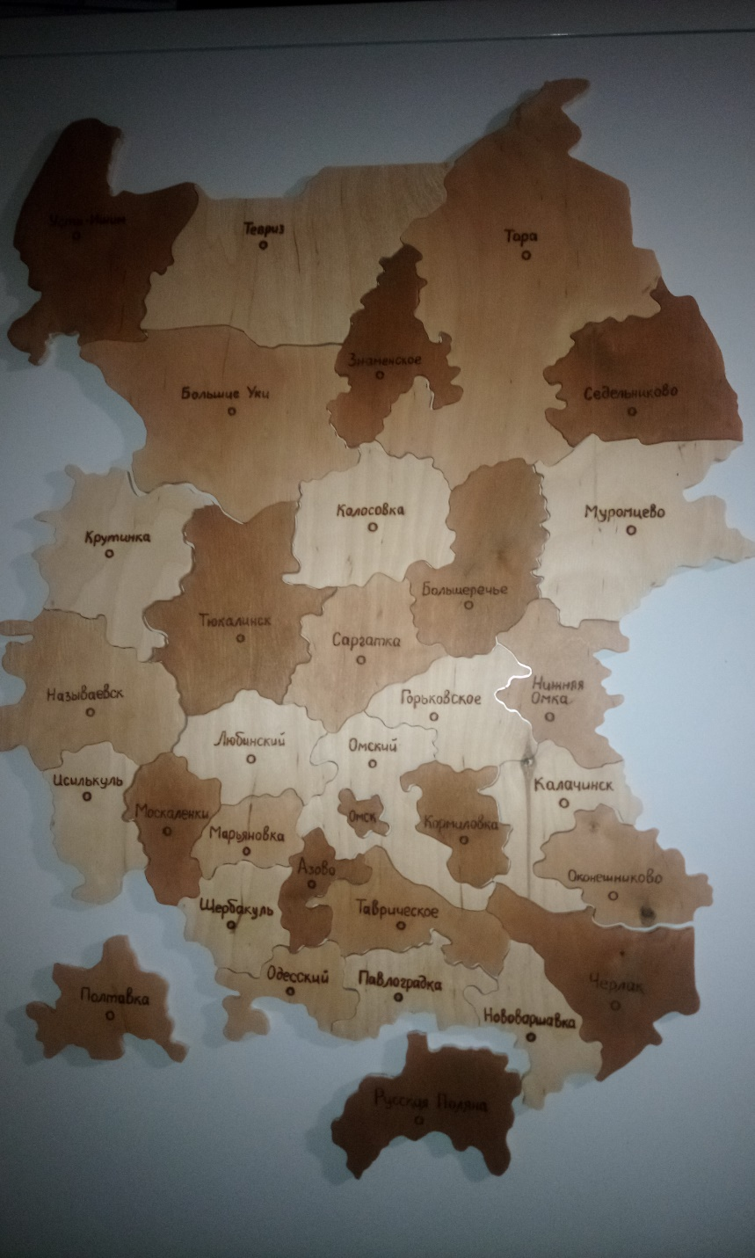

Тюкалинск 2019
«Золотое правило для учащихся» - дело обучения необходимо поставить так, чтобы не учителя говорили ученикам, а сами предметы.
Чтобы ученики могли касаться их или их заменителей, рассматривать, слушать…
Я. А. Коменский

В природе нет более универсального, доступного и красивого материала, чем древесина. Она обладает удивительными свойствами, легко поддается обработке. Выпиливание лобзиком является самым популярным и интересным видом работы с древесиной.
Выпиливание – один из самых распространенных ранее видов декоративно-прикладного искусства. Выпиливание из дерева (первоначально из фанеры) известно с давних времен. Пропильная резьба украшала наличники окон, карнизы, мебель и посуду русских людей в незапамятные времена. Пользуется она успехом и в наши дни.
Занятие выпиливанием развивает художественный вкус, точность и аккуратность, прививает трудовые навыки при обработке фанеры и дерева, помогает научиться пользоваться различными инструментами. Опыт показал, что систематические занятия художественным выпиливанием открывают возможность для развития инициативы, творчества, активизируют мысль.
Кроме того, занятие это очень увлекательное. Множество красивых и оригинальных изделий: шкатулок, ваз, подсвечников можно сделать, овладев навыками работы лобзиком. Процесс выпиливания захватывает, так как в каждую деталь вложен личный труд, и готовое изделие оценивается как собственное произведение. Изделие, выполненное своими руками, особенно дорого, такие предметы находятся дома на самом почетном месте. Эти предметы объединяют в себе три начала: пользу, красоту и добро.

Актуальность проекта
В современном мире любые игры и наглядные пособия легко купить в магазине, но пособия, изготовленные своими руками большая редкость, особенно в магазинах маленького города. Наглядные пособия и детские развивающие игры стоят довольно дорого. Что же делать? На кружке «Художественного выпиливания лобзиком» мы решили сделать наглядные пособия своими руками! Пустили в ход свою фантазию, творчество, а самое главное - в эти пособия мы вкладываем частичку своей души.
В результате оказалось, что можно и нужно изготавливать наглядные пособия и развивающие игры из фанеры на кружке «Художественное выпиливание лобзиком». Данные пособия более безопасные и по себестоимости в несколько раз дешевле своих аналогов на полках магазинов.
Цель проекта:
Воспитание творческих качеств учащихся, изготовления наглядных пособий и развивающих игр своими руками.
Задачи проекта:
- Изучить технологию изготовления разных наглядных пособий по предметам в технике выпиливания лобзиком;
- освоение технологического процесса работы с ручным лобзиком;
- овладение безопасными приёмами выполнения работы;
- развитие познавательных интересов учащихся, мышления, пространственного воображения; интеллектуальных, творческих, коммуникативных и организаторских способностей;
- формирование у обучающихся опыта самостоятельной деятельности, самоконтроля при выполнении работы;
- воспитание трудолюбия, бережливости, аккуратности, целеустремлённости, предприимчивости, ответственности за результаты своей деятельности, уважительного отношения к сверстникам и результатам их труда;
- воспитание гражданских и патриотических качеств личности.
Направления деятельности:
1. «Творчество»: - участие воспитанников кружка в пополнении фонда наглядных пособий Гимназии по биологии, истории, географии.
2. «Забота»: организация досуговой деятельности младших школьников путем создания для них развивающих игр.
3. «Социализация» - воспитанниками кружка в большей мере являются дети из малообеспеченных семей, дети «группы риска».
Воспитательные методы:
- вовлечение в деятельность;
- стимулирование;
- сотрудничество;
- доверие;
- личный пример.

Условия реализации проекта:
- возрастные особенности;
- психологический комфорт;
- мотивированность;
- систематичность;
- творческая среда

Финансирование проекта:

Финансирование проекта по изготовлению наглядных пособий по предметам и детских развивающих игр осуществляет администрация МОБУ «Гимназия г. Тюкалинска».
Стоимость самостоятельно изготовленных наглядных пособий в разы ниже их стоимости на рынке.
Для изготовления наглядных пособий требуется:

№ п/п | Наименование | Количество | Цена | Общая стоимость
1. | Фанера 6 мм | 4 | 450 | 1800
2. | Пилки лобзиковые | 100 | 2 | 200
3. | Наждачная бумага | 2 уп | 150 | 300
4. | Клей ПВА | 2 | 150 | 300
5. | Лак для дерева | 2 | 150 | 300
6. | Ручные лобзики | 5 | 300 | 1500
ИТОГО |  |  |  | 4400 рублей

Для более удобного изготовления наглядных пособий, кружку «Художественное выпиливание лобзиком» требуются 2 Лобзиковых станка JET JSS-16A общей стоимостью 2*11.00=22000 рублей.

Участники проекта:

Обучающиеся 4-11 классов и педагоги МОБУ «Гимназия г. Тюкалинска».

Тип проекта:
Долгосрочный, с заданным результатом.
Сроки реализации:

Данный проект начал свою работу с 1 сентября 2017 года.

Этапы проекта:

1. Подготовительный этап.
Основная деятельность – социальное проектирование.
1.1. Определение темы и актуальности проекта.
1.2. Определение цели и задач проекта.
1.3. Обращение в администрацию гимназии с целью содействия данному проекту.
1.4. Формирование группы обучающихся для создания данного проекта и координация их деятельности.
1.5. Разработка перспективного плана дел.
2. Практический этап (социальная проба).
2.1. Проведение уроков и мероприятий с применением изготовленной продукции.
2.2. Контроль и оценка изготовленных наглядных пособий.
2.3. Анализ результатов деятельности.
3. Заключительный этап (подведение итогов: отчеты, презентации)
Календарный план реализации проекта:
Этапы | Проводимые мероприятия | Сроки реализации
Подготовительный | Разработка проекта по изготовлению наглядных пособий | Сентябрь 2017 г.
Подготовительный | Создание творческой группы | Сентябрь 2017 г.
Подготовительный | Сбор данных по учебным предметам | Октябрь 2017 г.
Подготовительный | Разработка эскизов | Октябрь 2017 г.
Практический | Изготовление наглядных пособий для уроков биологии (динозавры, скелет) | Ноябрь-февраль 2018 г.
Практический | Практическое применение наглядных пособий на уроке и внеклассных мероприятиях | Март 2018 г.
Практический | Изготовление наглядных пособий для уроков истории (военная техника, диорамы) | Март-май 2018 г.
Практический | Практическое применение наглядных пособий на уроке и внеклассных мероприятиях | Май 2018 г.
Практический | Участие в выставке военной техники «Живет Победа в поколениях!» | Май 2018 г.
 | Изготовление наглядных пособий для уроков географии (пазл-карта Омской области) | Сентябрь 2018 г.
 | Практическое применение наглядных пособий на уроке и внеклассных мероприятиях | Октябрь 2018 г.
 | Изготовление развивающих игр для дошкольников и младших школьников (шашки, пазлы) | Ноябрь 2018 г.
 | Практическое применение развивающих игр на переменах | Декабрь2018 г.- январь 2019 г.
Заключительный | Рефлексия. Мнение учащихся и педагогов о проекте. | Январь 2019 г.
Заключительный | Оформление результатов проекта. | 5 февраля 2019 г.
Заключительный | Планирование дальнейшей социальнозначимой деятельности в данном направлении | 8 февраля 2019 г.

Механизм оценивания проекта:
- Анкетирование учащихся;
- Социологический опрос;
- Обсуждение на педагогическом совете;
Критерии оценки эффективности инновации:
- Формирование и повышение творческих качеств учащихся;
- Удовлетворённость учащихся, учителей новыми инициативами;
- Развитие познавательной активности учащихся.

Ожидаемые результаты:

- Пополнение наглядных пособий по предметам;
- Развитие творческих качеств учащихся;
- Рост социальной и общественной активности;
- Формирование осознанной потребности, действовать бескорыстно, от души;
- Повышение стремления быть полезным;

Жизнеспособность проекта (перспективы):

- Видимой станет общественно полезная деятельность воспитанников кружка «Художественное выпиливание лобзиком»,
- Учащиеся станут активными участниками общественной жизни гимназии;
- Учащиеся смогут продемонстрировать, что их вклад по изготовлению наглядных пособий по предметам является эффективным способом изучения Родного края и истории Государства.
- Мастер-классы по изготовлению наглядных пособий для школьников района;

Общие выводы по проекту:
Наглядные пособия позволяют уйти от постоянного заучивания терминов, помогают почувствовать предмет, ощутить связи – отношения. Мы живём в объемном мире, поэтому именно трехмерные объекты воспринимаются лучше и легче, чем плоскостные фигуры.
При их использовании ученики:
- Активнее работают;
- Внимательнее слушают объяснения;
- Увереннее делают самостоятельные выводы;
- Быстрее находят верный путь решения;
- Осмысленно воспринимают новый материал.
- Прочно запоминают новые понятия, правила, обозначения и зависимости.
Использование данных пособий способствует:
- Глубокому осмыслению и пониманию учебного материала (есть возможность увидеть невидимые в обычных условиях связи и зависимости через взаимное расположение предметов, размер, пропорции, выделение цветом, посредством аналогий);
- Продуктивному и более быстрому запоминанию (пособие ориентировано на эффективное сочетание зрительной, ассоциативной, эмоциональной и смысловой памяти);
- Соответствию ведущей визуальной модальности восприятия;
- Прочному и осознанному усвоению материала;
- Укреплению веры в себя у учащихся (осознанное усвоение программного материала позволяет ученикам в большей степени самостоятельно выполнять учебные задания, тратить на них меньше времени);
- Развитию воображения и творческой фантазии учеников (у многих возникает желание создавать собственные наглядные образы);
- Эстетическому воспитанию детей;
- Развитию эмоционально-чувственной сферы ребенка.
Наглядные пособия представляют собой яркий, образный наглядный материал с живым, эмоциональным изложением, пробуждающим интерес к учебе. По содержанию пособия отличаются полнотой и оригинальностью, не повторяют имеющиеся наглядные пособия.
При использовании данных пособий урок приобретает эмоциональную окраску, благодаря этому повышается его эффективность и улучшается «моральный климат».
Основные, несущие учебную информацию пособия являются моделями и призваны раскрывать программное содержание понятий, смысл и особенности терминов и обозначений, структурные связи системы понятий. Они используются на уроках изучения нового материала и при обобщении.
В результате решения поставленных задач были созданы наглядности нового типа модели и аппликации, которые призваны раскрывать смысл понятий программного содержания, особенности и значение терминов и обозначений, структурные связи системы понятий на уроках объяснения нового материала и при обобщении.

Список использованной литературы:
- Декоративно-прикладное творчество. Изделия из древесины и природного материала. / Автор-составитель О.Н.Маркелова. Ред. А.В.Перепелкина, Тех.ред. Л.В.Иванова. – Волгоград: Издательство «Учитель», 2009. – 91стр.
- Детская школа народных ремесел. / Гл.ред. М.Н.Поволяава. – Москва: ГОУДОД ФЦРСДОД, 2016. – 64стр. (Серия «Библиотечка для педагогов, родителей и детей»). (приложение к журналу «Внешкольник». Воспитание и дополнительное образование детей и молодежи»).
- Костина Л.А. Выпиливание лобзиком. Выпуск 1. / Л.А.Костина. - Издание №065881 - Москва: Издательство «Народное творчество», 2014. – 40стр.
- Костина Л.А. Выпиливание лобзиком. Выпуск 2. / Л.А.Костина. – Издание №065881 - Москва: Издательство «Народное творчество», 2014, - 40стр.
- Крулехт М.В, Крулехт А.А. Самоделкино. / М.В.Крулехт, А.А. Крулехт. Ред. С.Д.Ермолаев. Шеф-ред Л.Ю.Киреева. - Методическое пособие для педагогов. №065631. – Санкт-Петербург: Издательство «Детство-пресс», 2014. – 112стр.
- Крылова Н. Школьное самоуправление перед выбором пути // Народное образование. – 2002. – №7.
- Курбатова О. В. Прогнозирование, проектирование и моделирование социальной реальности. Социальная работа: Учебное пособие — Ростов н/Д, 2003г.
- Пахомов В.П. «Молодежь обустраивает Россию», Москва – Самара: Издательство «НТЦ», 2002. -120с.
- Прутченков А. С. Социальное проектирование в воспитательной работе школы // Воспитание школьников. – 2001. – № 9–10; 2002 – № 1–5.
СМЕТА РАСХОДОВ
на реализацию проекта
«Изготовление наглядных пособий
по учебным предметам своими руками»

№ п/п | Наименование | Количество | Цена | Общая стоимость
1. | Фанера 6 мм | 4 | 450 | 1800
2. | Пилки лобзиковые | 100 | 2 | 200
3. | Наждачная бумага | 2 уп | 150 | 300
4. | Клей ПВА | 2 | 150 | 300
5. | Лак для дерева | 2 | 150 | 300
6. | Ручные лобзики | 5 | 300 | 1500
7. | Лобзиковый станок JET JSS-16A | 2 | 11000 | 22000
ИТОГО |  |  |  | 26400 рублей

